|  |  |
| --- | --- |
| Nama | : La Ode Muhammad Gazali |
| NIM | : 222212696 |
| Kelas | : 2KS2 |

**MODUL 6 STRUKTUR DATA**

1. Buatlah sebuah fungsi konversi, agar fungsi utama/ main dalam program diatas menjadi lebih sederhana.
2. Ubah program konversi desimal ke biner di atas menjadi menggunakan linked list.
3. Mod**if**ikasi program tersebut agar bisa juga mengkonversi bilangan decimal negat**if**.
4. Tambahkan sebuah fungsi yang dapat mengkonversi bilangan decimal menjadi bilangan oktal. Sehingga pertama kali program dijalankan, user dapat memilih ingin mengkonversi bilangan desimal menjadi biner atau oktal.

Program :

#include <stdio.h>

#include <stdlib.h>

struct node{

int data;

struct node *next;

};

typedef struct node *mynode;

mynode CreateNode(int nilai){

mynode new = (mynode)malloc(sizeof(struct node));

new->next = NULL;

new->data = nilai;

return(new);

}

mynode push(int nilai, mynode head){

mynode new_node = CreateNode(nilai);

new_node->next = head;

head = new_node;

return(head);

}

mynode pop (mynode head){

if (head==NULL)

return NULL;

mynode temp = head;

head = temp->next;

temp-> next = NULL;

free(temp);

return(head);

}

void display(mynode head){

mynode temp;

if (head == NULL){

printf("Noda kosong");

return;

}

temp = head;

printf("List dari node:\n");

while(head != NULL){

printf("%d",temp->data);

temp = temp->next;

}

}

mynode node_bantuan(int modulus, mynode *node){

mynode temp;

temp = (mynode)malloc(sizeof(struct node));

temp->data = modulus;

temp->next = *node;

return(temp);

}

void desimal_binary(int n, mynode *head){

int sisa_bagi;

for(int i = n ; i > 0 ; i = i/2){

sisa_bagi = i%2;

*head = node_bantuan(sisa_bagi, head);

}

printf("Hasil konversi Desiaml ke Biner : ");

mynode temp = *head;

while(temp != NULL){

printf("%d",temp->data);

temp = temp->next;

}

}

void desimal_oktal(int n, mynode *head){

int sisa_bagi;

for(int i = n ; i > 0 ; i = i/8){

sisa_bagi = i%8;

*head = node_bantuan(sisa_bagi, head);

}

printf("Hasil konversi adalah : ");

mynode temp = *head;

while(temp != NULL){

printf("%d",temp->data);

temp = temp->next;

}

}

int main(){

mynode head = NULL;

int bil_desimal, pilihan;

printf("Masukan bilangan desimal : ");scanf("%d",&bil_desimal);

printf("Menu : \n1. Desimal ke biner \n2. Desimal ke Oktal \n3. exit \nPilihan Anda : ");

scanf("%d", &pilihan);

switch(pilihan){

case 1:

if(bil_desimal==0)

printf("Hasil konversi adalah : 0");

else if (bil_desimal < 0){

int bil_sama = 1;

while (bil_sama < (bil_desimal * -1))

{

bil_sama *= 2;

}

printf("%d", bil_sama);

desimal_binary(bil_sama - (bil_desimal * -1), &head);

}

else{

desimal_binary(bil_desimal, &head);

// decToBinary(bil_desimal, &tumpukan);

}

break;

case 2:

desimal_oktal(bil_desimal, &head);

break;

case 3:

exit;

default:

printf("Menu tidak diketahui");

break;

}

return 0;

}

Output:

* Desimal ke Biner

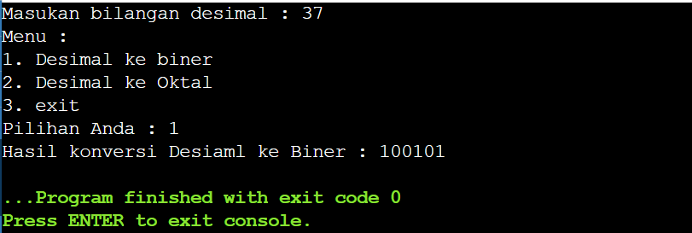

* Desimal Negatif ke Biner

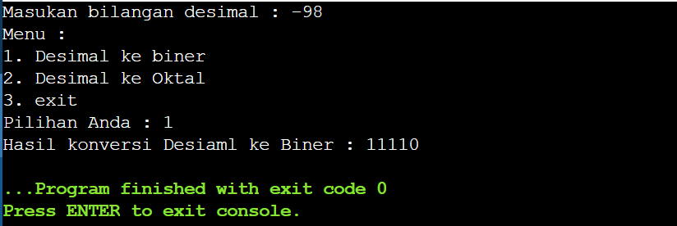

* Desimal ke Oktal

